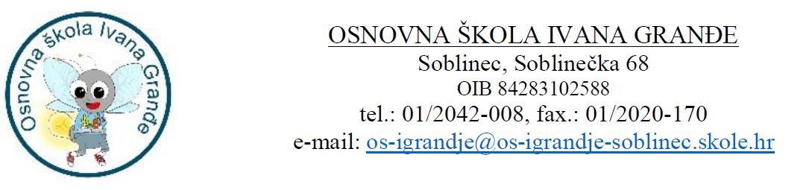

KLASA: 112-02/26-01/2
URBROJ: 251-228-26-9
Soblinec, 06.02.2026.

Na temelju članka 7. stavka 1. podstavka 2. Pravilnika o načinu i postupku zapošljavanja u Osnovnoj školi Ivana Granđe, Povjerenstvo za vrednovanje kandidata prijavljenih na natječaj za radno mjesto: tajnik/ica škole (u daljnjem tekstu: Povjerenstvo), utvrđuje

LISTU KANDIDATA
prijavljenih na natječaj za radno mjesto: tajnik/ca škole
koji ispunjavaju formalne uvjete natječaja i upućuju se na vrednovanje

R.br. | PREZIME I IME KANDIDATA
1. | G.R. 16:30
2. | I.D. 17:00
3. | A.P. 17:30

